Лекция № 9

ВНУТРИСТАНЦИОННАЯ ОПТИМИЗАЦИЯ РЕЖИМА ГЭС

На ГЭС задача внутристанционной оптимизации играет большую роль. В общем случае ГЭС регулируют нагрузку и частоту системы. Это связано с постоянными включениями и отключениями агрегатов, с систематическим перераспределением нагрузки между агрегатами.
Декомпозиция задачи внутристанционной оптимизации. Декомпозиция осуществляется по временному, ситуативному и функциональному принципам.
Временной признак. Задача решается в две стадии: вначале на стадии оперативного планирования и затем на стадии управления в темпе процесса. На стадии оперативного планирования составляется план по использованию агрегатов на основе прогнозной информации. Затем в темпе процесса план корректируется по текущей информации. К алгоритмам этих двух стадий предъявляются различные требования. В первом случае нет специальных ограничений к сложности алгоритма. Во втором случае алгоритм должен быть быстродействующим, чтобы до минимума сократить запаздывание в реакции на текущую информацию. Поэтому на второй стадии обычно реализуются более простые алгоритмы, но имеющие высокое быстродействие.
Ситуационный признак. Известно, что составом агрегатов приходится управлять в нормальных, аварийных и послеаварийных режимах системы. Критерии оптимизации в этих ситуациях различны. Если для условий нормальной эксплуатации критерием является расход энергоресурса, то в аварийных режимах - это какой-либо показатель надежности. Различие критериев, бесспорно, отражается и на структуре алгоритма внутристанционной оптимизации.
Функциональный признак. В АСУ ТП (автоматизированная система управления технологическими процессами) ЭВМ работает в мультипрограммном режиме с разделением времени, поэтому и задача внутристанционной оптимизации решается по частям в зависимости от функционирования всей системы АСУ ТП. В этом случае в ней отдельно можно выделить подзадачи контроля резерва, распределения нагрузки, изменения состава агрегатов и др.
Таким образом, задачи внутристанционной оптимизации многообразны по своим целям и методам решения. Далее будет рассмотрена лишь задача составления плана управления составами агрегатов и режимами активных мощностей на стадии оперативного планирования, поскольку другие задачи тесно связаны с алгоритмической структурой всей системы АСУ ТП и не являются предметом изучения.
Внутристанционная оптимизация заключается в выборе состава (станционных номеров) агрегатов, которые в общем случае могут работать в режиме генератора (ГР) и синхронного компенсатора (СК), и их активных и реактивных мощностей при условии экономичного использования энергетических ресурсов станции. Рассмотрим одну из задач внутристанционной оптимизации, когда для станции задается график активной нагрузки. Тогда задача заключается в том, чтобы выдать требуемую активную мощность при минимальных затратах ресурса. Такая задача решается по станционным, а не по системным критериям эффективности - это либо расход ресурса, либо КПД технологического процесса.
Постановка задачи. Заданы график активных нагрузок ГЭС P_{j}(t ) и состав агрегатов, множество которых k_{г}, причем k_{г} ∈ М, где М - общее множество агрегатов. Каждый агрегат представлен своей индивидуальной энергетической характеристикой Q_{i}(P_{i}, H_{i}), где i = 1, 2, ... , J - номер агрегата, Q_{i} - расход, P_{i} - мощность, H_{i} - напор агрегата. Заданы также пусковые расходы на агрегатах и все ограничения по составу и режиму использования агрегатов. Пусковые расходы не зависят от времени простоя агрегатов.
Требуется определить на каждом интервале времени всего периода планирования состав и активные мощности агрегатов с учетом всех ограничений по минимуму стока воды за рассматриваемый период.
Математическая модель задачи. Уравнение цели - минимум стока ГЭС за период оптимизации. Сток ГЭС при оптимальном решении
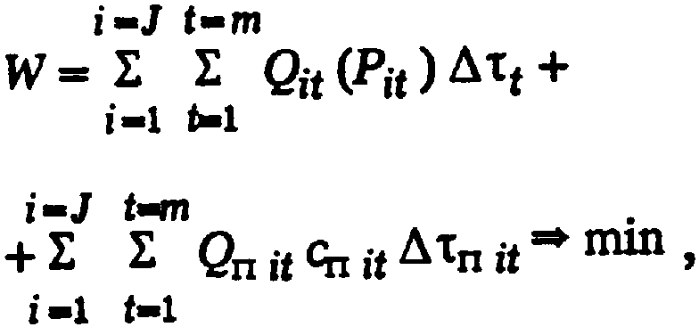
где t = 1, ..., m - номер расчетного интервала времени длительностью Δτ_{t}; Q_{п it} - пусковые расходы; Δτ_{п it} - длительность пуска агрегата; c_{п it} - число пусков.
Задача решается с учетом ограничений по составу и режиму агрегатов и станции. Чаще всего встречаются ограничения:
1) по балансу активных мощностей станции
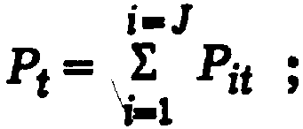
2) по резерву активной мощности на станции
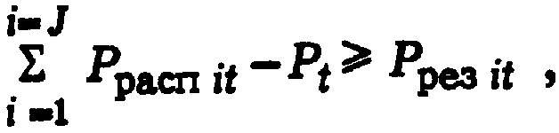
где Р_{рез it} - заданный резерв; Р_{расп it} - располагаемая мощность агрегата;
3) по допустимым мощностям агрегатов; допустимые пределы непостоянные и определяются температурным режимом генераторов, подпятников, подшипников, кавитационными явлениями в турбинах, вибрацией агрегата и др. При краткосрочном планировании ограничения часто считаются неизменными, и тогда

4) по составу агрегатов, когда, например, надежность схемы собственных нужд требует работы определенных агрегатов или недопустимы какие-либо комбинации агрегатов по условиям размыва русла или берегов нижнего бьефа. Часто подобные ограничения определяются главной схемой электрических соединений, когда агрегаты включены на шины различного напряжения, при этом
$P_{α}>0$,
где α - состав обязательных агрегатов, причем α∈k_{г};
5) по числу агрегатов. Число агрегатов во многих случаях определяется требованиями надежности, например, когда по условиям правильного действия релейной защиты в работе должно находиться определенное число агрегатов. Ограничения по минимальному числу работающих агрегатов имеют вид
$Z_{t}≥Z_{\text{доп }t}$,
где Z_{t} - число работающих агрегатов; Z_{доп t} - допустимое число работающих агрегатов;
6) по длительности использования агрегатов. К ним можно отнести ограничения по длительности простоя агрегатов в холодном резерве перед пуском или по длительности работы перед остановом агрегата, например, из условий надежной работы подпятника;
7) по числу пусков - остановов агрегата за рассматриваемый период;
8) по реализации решений. Они обусловлены схемами и устройствами автоматики. Известно, например, что в действующих устройствах часто нагрузка между агрегатами распределяется либо по равенству мощностей, либо по равенству открытий направляющего аппарата.
Могут задаваться и другие ограничения. Состав ограничений определяется конкретными условиями.
Уравнение оптимизации составляется с использованием определенного оптимизационного аппарата. Комбинаторные методы разработаны слабо, поэтому для рассматриваемой задачи выбор методов весьма ограничен. Очень часто используются эвристические методы. Наибольшее распространение имеют методы динамического программирования (ДП) и направленного перебора вариантов (НПВ). Методы НПВ -эвристические; метод ДП позволяет получить более точное решение, чем НПВ. Вместе с тем оба метода не позволяют учесть ряд ограничений. Метод НПВ в этом смысле имеет лучшую характеристику.
Метод ДП дает наиболее точные результаты и может быть использован как эталонный для сопоставления алгоритмов.
Расчет внутристанционных режимов с использованием метода динамического программирования» Алгоритм разработан для ГЭС и блочных КЭС. Он основан на использовании библиотеки характеристик и имеет две части: первая - построение энергетических характеристик станции, вторая - составление плана управления составами и режимами агрегатов с учетом ограничений на весь рассматриваемый период. Рассмотрим только вторую часть алгоритма.
На основании энергетических характеристик станции, построенных при использовании метода ДП, можно в общем случае определить состав и мощности агрегатов для каждого интервала времени рассматриваемого периода оптимизации, при этом чаще всего не удается учесть весь комплекс ограничений, поэтому во второй части алгоритма производится исправление решения, полученного в первой части. Исправления обычно достигаются компромиссным путем. Так, если число работающих агрегатов меньше заданного, то число агрегатов предварительного плана увеличивается. Если не удовлетворяются ограничения по резерву мощности, то также подключаются дополнительные агрегаты. Для минимизации пускоостановочных операций какие-то агрегаты оставляются в работе или раньше выводятся из работы, чем это требуется по найденному в первой части плану, при этом учитываются пусковые расходы. Конечно, при такого рода исправлениях план "портится", так как состав работающих агрегатов и их нагрузки уже не являются наивыгоднейшими. Однако в тех случаях, когда ограничения отсутствуют или не могут существенно повлиять на экономичность решения, алгоритм, основанный на методе динамического программирования, может успешно применяться. Схема расчетов приведена на рисунке.

В блоке 1 определяются область допустимых режимов станции и параметры характеристик: станции: минимальные и максимальные мощности; для ГЭС —напоры.
В блоке 2 производится решение первой части задачи, т.е. построение оптимальных характеристик с использованием метода динамического программирования.
В блоке 3, если это ГЭС, определяется соответствие заданных напоров Н_{З} имеющимся для расчета характеристикам Н_{расч}. Если этого соответствия нет (блок 4), то состав и режим агрегатов для Н_{З} приравниваются к одному из решений для расчетных напоров. Интерполяция по напору проводится по минимуму потерь расхода. Для КЭС эти блоки отсутствуют.
Аналогично проводится интерполяция по мощности (блоки 5 и 6), если расчетные точки характеристик Р_{расч} не соответствуют мощностям станции Р_{З} при работе ее по заданному графику нагрузки.
В блоке 7 для планового графика определяются составы и мощности агрегатов. Эта программа названа предварительной потому, что в ней не учтены все ограничения. Предварительная программа исправляется (блок 8), и получается окончательный результат (блок 9).
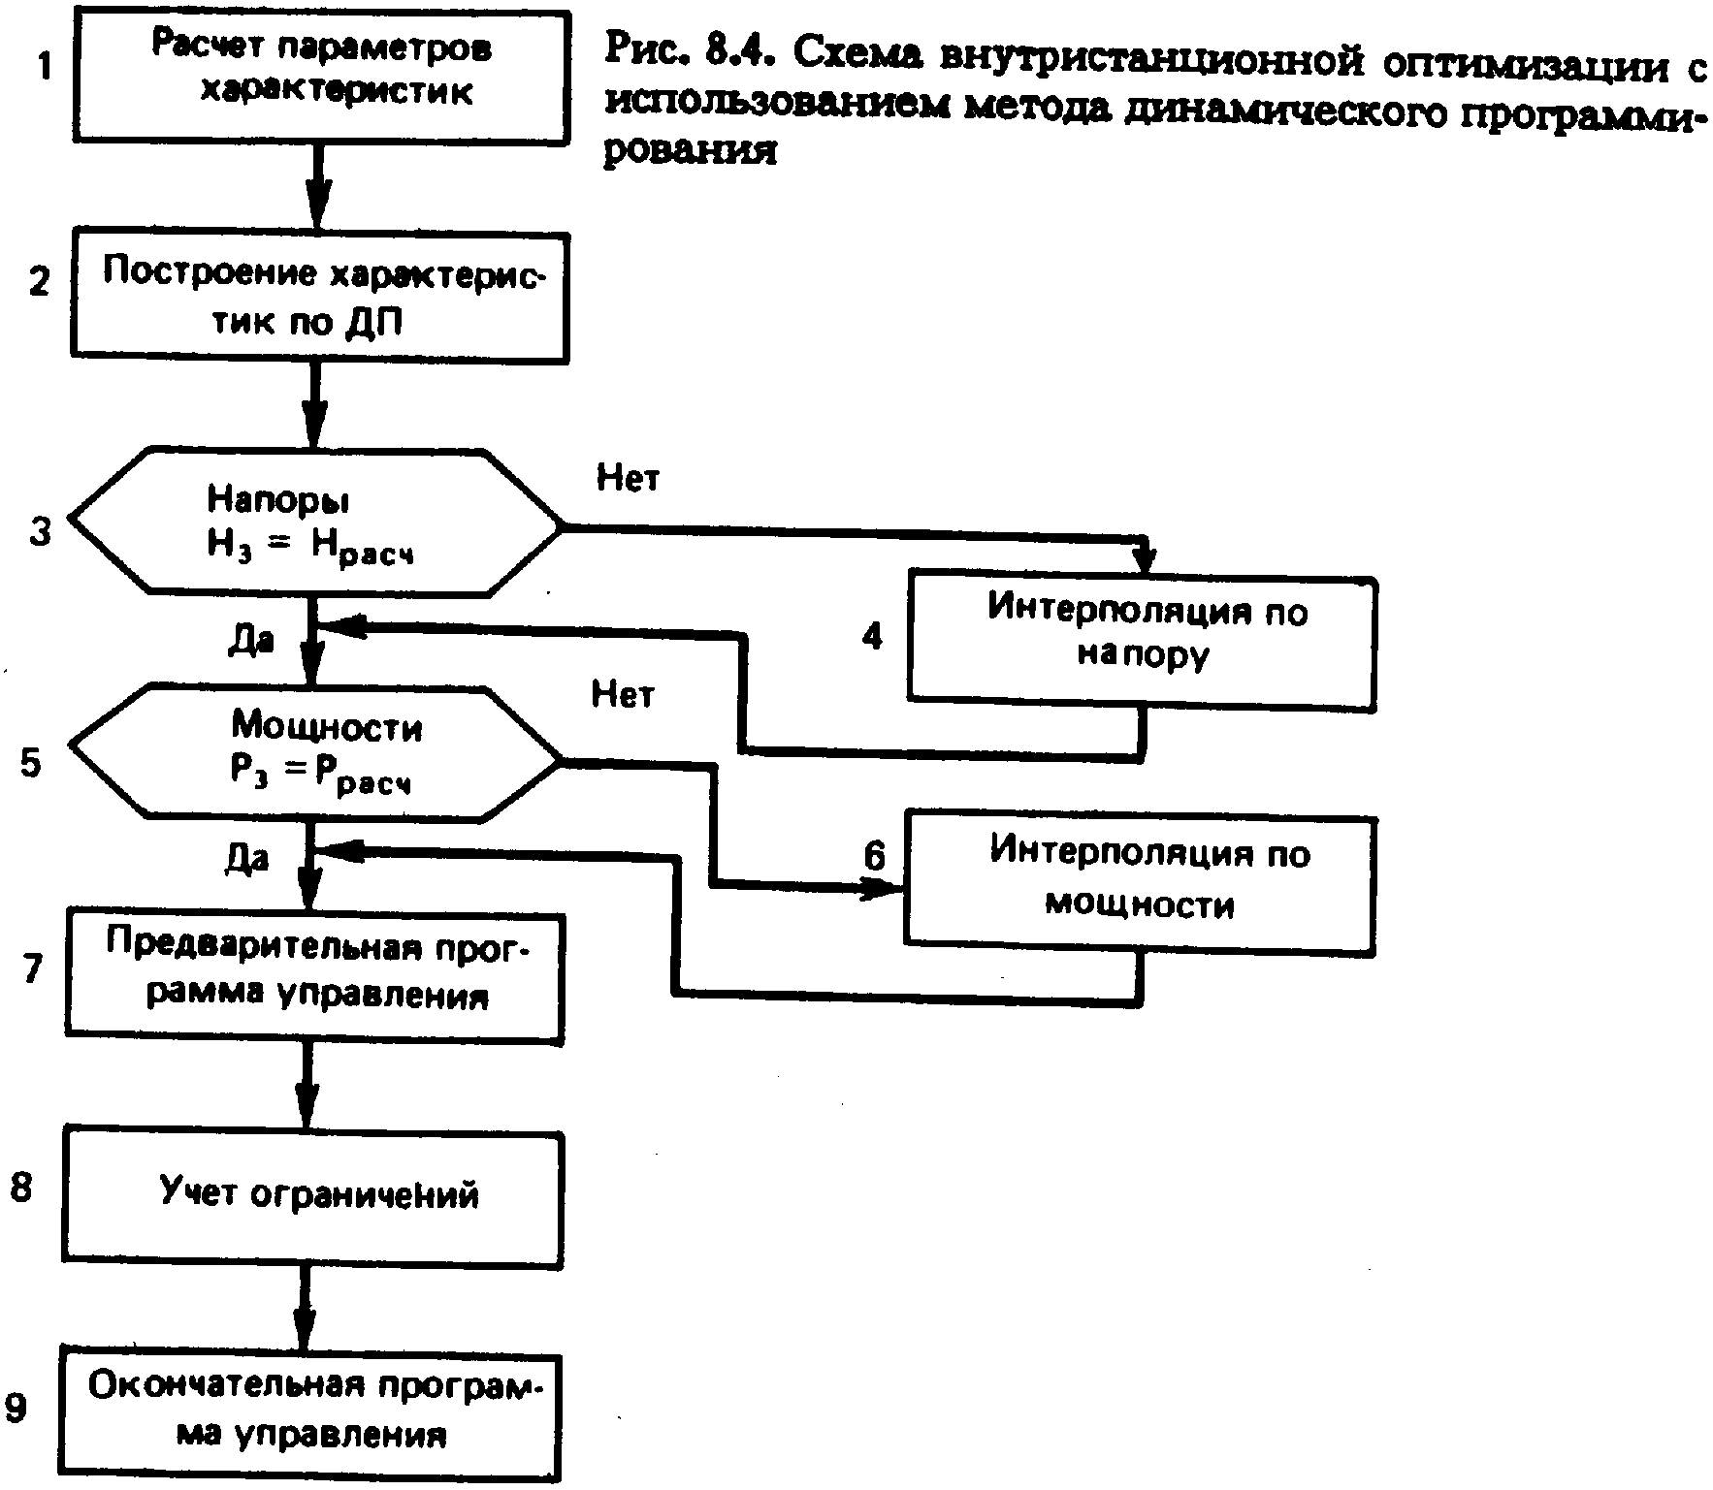

УПРОЩЕННЫЕ МЕТОДЫ УПРАВЛЕНИЯ
АГРЕГАТАМИ ГЭС

Упрощенные методы» Сложность задач внутристанционной оптимизации, их высокая размерность, множество ограничений, отсутствие достоверной исходной информации и другие причины во многих конкретных случаях делают нецелесообразным) а иногда и невозможным применение строгих математических методов. В АСУ ТП электростанций чаще всего реализуются только достаточно простые алгоритмы. Наилучшим образом решить вопрос можно при рассмотрении всей задачи оптимизации внутристанционных режимов в виде комплекса подзадач. При решении по частям в каждой подзадаче учитываются только главные, определяющие факторы, поэтому упрощаются математические модели каждой подзадачи и открываются возможности преодоления вычислительных трудностей.
Наибольший эффект дают те упрощения, при которых подавляется размерность задачи. Остановимся на некоторых упрощениях внутристанционной оптимизации, которые могут применяться в АСУ ГЭС.
Из расчетов известно, что экономическая эффективность отдельных подзадач оптимизации различна. Наивыгоднейшее распределение нагрузки между агрегатами ГЭС может дать эффект 0,2-0,6% расхода энергоресурса. Правильный выбор состава агрегатов при неизменном их числе дает уже 0,2-1,2%. Наибольший эффект может дать правильный выбор числа работающих агрегатов - 0,2-10%. Эти цифры позволяют задачу разделить на части и решать последовательно по названным параметрам.
Целесообразно задачу оптимизации состава и режима агрегатов делить на четыре самостоятельные подзадачи: первая - оптимизация числа и состава при равномерном распределении нагрузки между агрегатами, вторая - формирование равнозначных решений для каждого расчетного интервала времени и периода оптимизации для минимизации пускоостановочных операций, третья - определение стратегии управления составом агрегатов на период оптимизации с минимизацией числа пускоостановочных операций, четвертая - наивыгоднейшее распределение нагрузки между агрегатами.
Проверка показала, что решение задачи оптимизации внутристанционных режимов по частям приводит к снижению эффекта оптимизации не более чем на 5% общего эффекта. Подобный алгоритм чрезвычайно удобен для учета ограничений, накладываемых на комбинации агрегатов, обладает большим быстродействием и пригоден для ЭВМ, включенных в АСУ ТП ГЭС.

Самостоятельная работа: Использование библиотеки эквивалентных характеристик ТЭС.

Самостоятельная Работа

БИБЛИОТЕКА ЭКВИВАЛЕНТНЫХ ХАРАКТЕРИСТИК ТЭС

В общем случае на ТЭС может иметься различное котельное и турбинное оборудование, причем связанное общим паропроводом. Задачи внутристанционной оптимизации при этом очень сложны, и для их решения пока еще применяют упрощенные методы. Одним из путей решения является использование библиотеки характеристик. Каждая характеристика построена для определенного и постоянного состава котлов и турбин. Эти характеристики могут использоваться для оптимизации внутристанционных режимов ТЭС.
По заданному графику нагрузки определяются максимальные и минимальные нагрузки станции на планируемый период. Если в библиотеке есть характеристики, позволяющие обеспечить нагрузку в этом диапазоне, то из них выбирается оптимальный состав агрегатов. Следовательно, вначале делается попытка исключения всех пускоостановочных операций на рассматриваемом периоде.
Для примера на рисунке показаны характеристики библиотеки для постоянного состава I-V. Без переключений в заданном диапазоне от P_{min} до P_{max}, станция может работать только с составом II и III. Сравнив расход топлива станции при работе по графику Р(t) для этих вариантов, окончательно выбирают оптимальный состав. Если таких вариантов нет, то используется критерий
$b_{\text{уд }i}≥b_{с}+\frac{B_{\text{пуск}}}{t_{\text{пр}}P}$ (*)
и учитываются пусковые расходы (см. раздел «Выбор состава агрегатов»). В такой задаче может быть множество вариантов, поэтому применяется их направленный перебор. Принципы перебора определяются конкретными условиями.
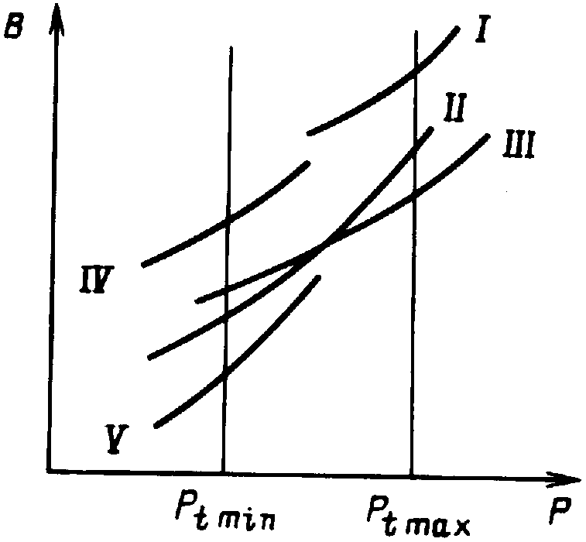
Схематическое изображение библиотеки характеристик ТЭС

Чаще всего при невозможности подбора варианта без изменения состава используется критерий выгодности отключения
$\int_{t_{а}}^{t_{б}}{B_{j}\text{dt}}B_{\text{пуск}}$,
для чего подбирается состав агрегатов, обеспечивающий максимальную нагрузку P_{max} и имеющий наилучший расход топлива в возможном диапазоне мощностей. Затем определяется отключаемый агрегат (котел или турбина), и минимальная мощность станции снижается. Такие расчеты выполняются до прохождения P_{min}. Стратегию можно определять и от другой мощности. Опытный инженер может наметить конкурентоспособные варианты.
Необходимость учета пусковых расходов усложняет всю задачу. Учет пусковых расходов производится по алгоритму направленного перебора. Эти алгоритмы чаще всего некорректны. Приведем пример одного алгоритма учета пусковых расходов для режима и диаграммы работы агрегатов, показанных на рисунке.
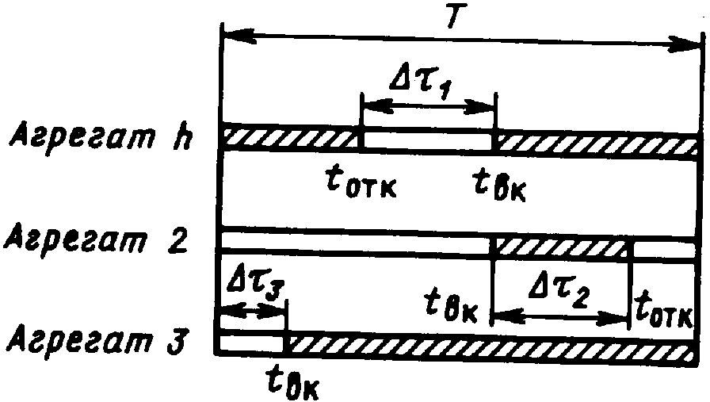
Диаграмма работы агрегатов для расчета пусковых расходов
На диапазоне времени работы станции имеются интервалы простоя и работы каждого агрегата. Для n-го агрегата первый интервал простоя находится от времени включения, т.е. Δτ₁ = t_{вк} – t_{отк}. Если n-й агрегат оставить в работе на Δτ₁ то не будет пусковых расходов в момент t_{вк}, но режим в интервале Δτ₁ будет неоптимальным и будет перерасход топлива. Для пусковых расходов, линейно зависящих от времени, изменение расхода топлива равно:
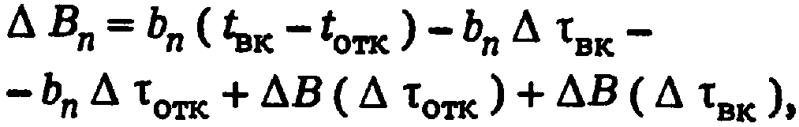
причем функция минимизируется по переменным Δτ_{вк}, Δτ_{отк}, которые показывают уменьшение интервала простоя за счет более позднего отключения t_{отк} или более раннего включения t_{вк}. Относительные приросты станций b_{n} находятся с учетом пусковых расходов по (*), а функций изменения топлива ΔB(Δτ_{отк}) и ΔB(Δτ_{вк}) – при оптимизации режима станции. Данный алгоритм реализован дает приемлемое время счета.

